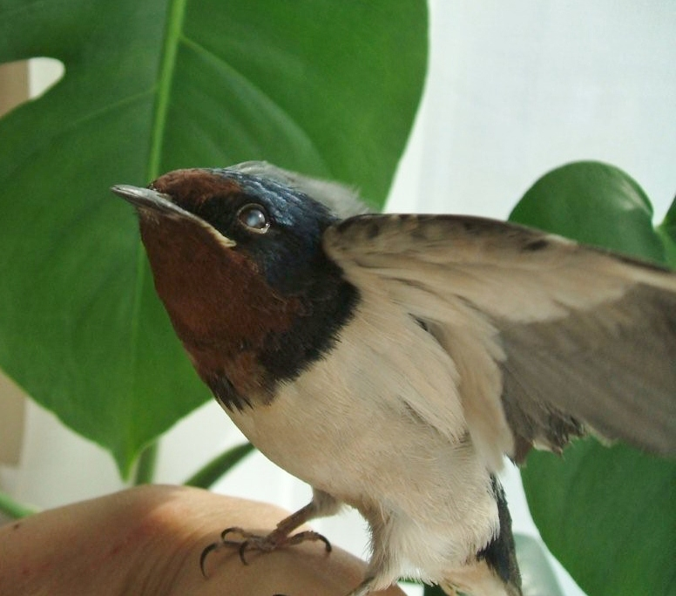

ツバちゃん　　　　　　　　　　　　　 　　 Photo by ピサヌーさん